BF9200调频对讲机
使用说明书
■功能特点
- 迷你纤薄时尚设计，携带方便
- 强光手电照明功能
- 数字调谐调频收音机
- 中英文语音提示，操作便捷
- 内置天线，频率范围：UHF400-420MHz（可选450-470 MHz）
- 最多20个记忆信道可供编程频率和其它各种数据
- 50个CTCSS和104组CDCSS；支持非标亚音
- 尾音消除，避免通话结束后喇叭发出的冲击噪音
- 自动省电功能，以达到延长机器工作时间的作用
- 电脑编程（读写频及功能设置）功能
- 宽/窄带（25KHz/12.5KHz）选择功能
■用户安全信息
为了您安全高效地使用本对讲机，请阅读下面的信息。
- 对讲机的维修工作只能由专业技术人员进行，请勿自行拆装对讲机；
- 为避免电磁干扰和/或电磁兼容引起的问题，请在贴有“请关闭对讲机”标志的场合关闭对讲机，例如医院和其他保健医疗场所。
- 在进入易燃、易爆环境前请关闭对讲机；
- 在易燃、易爆环境中请勿更换电池或对电池充电；
- 请勿将对讲机长时间暴露在阳光直射下或放在加热装置附近。
- 当便携式对讲机正在发射时，保持对讲机处于垂直位置，并使话筒离开口部约 5 厘米。
- 发射时也要使对讲机天线离开头部或身体至少 2.5 厘米。
- 如果您将便携式对讲机佩带在身体上，请确认对讲机在发射时，天线至少距离身体2.5 厘米。

随机配件：
充电电池、皮带夹、USB充电线、电源适配器

安装说明
■充电电池安装
用十字螺丝刀打开电池盖，将随机的电池插入电池接口（注意缺口方向），接上电池后本机自动开机，语音提示“欢迎使用”并播报当前信道。将电池引线卡入导线槽后将电池平整地安装于电池仓，盖上电池盖并锁紧螺丝。

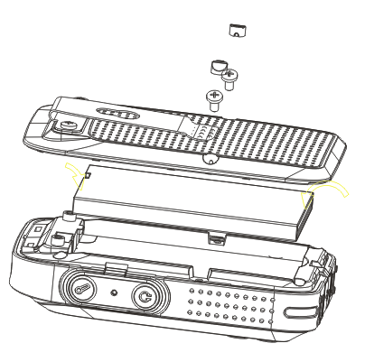

■电池信息及充电说明
- 电池首次使用
由于电池在出厂时没有进行完全充电，请在使用前对新电池进行充电。一般情况下，电池在首次使用时，需充电5个小时。建议新电池在前三次使用时按上述方法操作。语音提示“请换电池”时，需对电池进行充电。
- 充电请按如下操作步骤进行：
1. 将随机的USB电源线连接于电源适配器USB接口与对讲机USB充电接口；
2. 将电源适配器的AC插头插在交流电源输出插座上；
3. 对讲机液晶屏右上角的电池电量图标动态闪烁，充电开始。
4. 充电约3个小时左右后，电池电量图标满格并静止时，表示充电完成。此时，可将USB电源线从对讲机上取走。
注：建议您在充电时关闭对讲机。

■安装/卸下皮带夹
如有必要，可将随机配置的皮带夹锁入对讲机背面的螺丝孔，以方便携带。
卸下对讲机上的皮带夹螺钉，取下皮带夹即可。
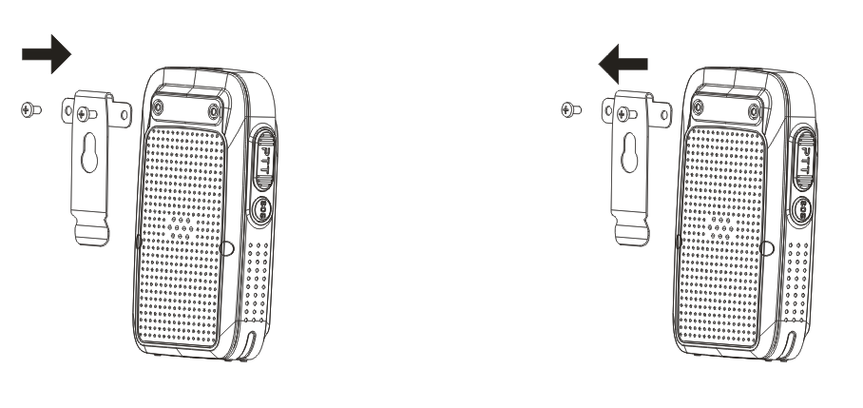
△建议您随手将背夹螺丝锁回螺丝孔。

■安装音频附件
掀开橡胶耳机盖；将指定的音频附件插入上方的附件插孔即可。
将音频附件拔出后，顺手盖紧耳机盖，防止灰尘等异物进入。

充电说明

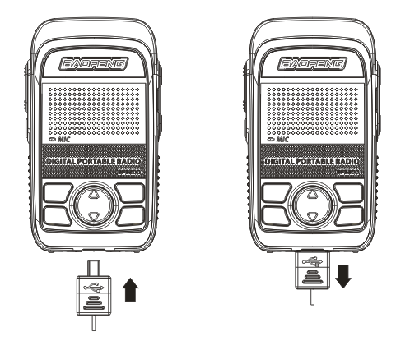

■熟悉本机（插图说明）
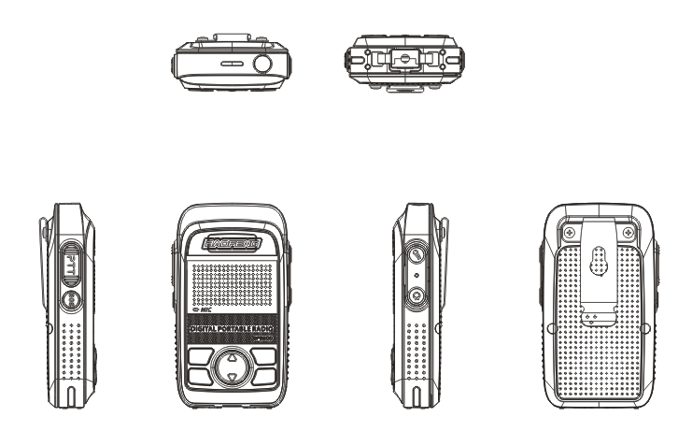
高亮手电灯
扬声器 | 输出声音。
麦克风 | 输入声音。
外部接口 | 用于外接耳机；或者外接写频线时，可利用PC写频软件进行写频操作以及程序升级。
皮带夹 | 可将对讲机机身夹在皮带上，便于携带。
电池组 | 给对讲机供电。
【】键 | 开/关机按键，长按此键实现开机或关机。开机状态，短按此键为手电功能开关。
【PTT】发射键 | 按住此键后，对讲机处于发射状态，对着麦克风讲话以呼叫对方。松开此键后，对讲机处于可接收状态。
【MONI】发射键 | 长时间按住此键，打开监听功能，松开此键取消监听。
【FM】收音机键 | 短按此键打开收音机功能；再次短按此键，收音功能关闭。
【VOL+】音量递增键 | 短按此键，进入音量调节模式，连续按此键音量递增。
【VOL-】音量递减键 | 短按此键，进入音量调节模式，连续按此键音量递减。
【/】上翻/下翻键 | 待机模式下，按【/】选择信道值。收音机模式下，按【/】键选择电台。
●红色LED灯常亮 | 按住PTT键后，正处于发射状态
●绿色LED灯常亮 | 对讲机正处于接收状态

■基本操作
◆开机与关机
关机状态下，按住键，打开对讲机，屏幕显示当前电池电压并伴有 “欢迎使用”的语音提示。
开机状态下，按住顶部的键，关闭对讲机。
◆调节音量大小
开机状态下，短按【VOL+】键，本机进入音量调节模式，连续按【VOL+】键调节音量至最大；短按【VOL-】键，本机进入音量调节模式，连续按【VOL-】键调节音量至最小。
◆对讲(发射与接收)
◎发出呼叫：直接按【/】键选择信道，按住【PTT】键，对讲机处于发射状态，发射灯（红灯）点亮。然后对着麦克风用正常声调讲话。
◎接收呼叫：松开【PTT】键后，对讲机处于可接收状态。
为了保证接收方对讲机的最佳接收音量，发射时请保持麦克风距离嘴大约 3 到 5 厘米。在阴雨天及在树林中时，通话距离可能会缩短。
◆监听功能
待机状态下，按住【MONI】键开启监听，静噪电路关闭，您将听到背景噪声（响一声提示音）；松开【MONI】键关闭监听，则听不到背景噪声。
如果需检查该信道是否有干扰，请按住此键，然后转动音量控制旋钮，您就会听见背景噪声或干扰声。
◆中/英文提示语言选择
本机具有语音提示及播报信道功能，可通过写频软件或手动功能调整进行中文或英文或关闭提示语言。极大的方便用户进行功能操作。操作方法：
1）待机状态下，按【MENU】键，语音提示“菜单设置”，进入功能菜单设置；
2）按【】或【】键，向前或向后选择5菜单编号, 屏幕显示05 VOICE，语音提示“语言选择”；
3）按【MENU】键，确认设置提示语言种类，按【】或【】键，选择CHINA ENGLIS OFF（CHINA为中文;ENGLIS为英文；OFF为关闭语音提示）
4）按【MENU】键，语音提示“确定”，保存并返回上级菜单。
◆ 扫描功能
对讲机被写频软件设定为可扫描时，短按【FM/SCAN】键，对讲机将自动检测1到16信道中定义为可扫信道的活动情况（写频软件可定义各信道扫描或不扫描），当被扫描信道有信号时，对讲机将自动停在该信道上以便通话。
- 对讲机将停在有信号的信道上，当信号消失后再经过15s后，继续扫描下一信道。
- 当可扫描信道少于2个，对进机不能扫描。
- 当工作在收音机状态下，扫描功能无效。
◆声光报警/取消报警
通过写频软件编程“报警”功能的按键，设置本机报警、发送报警音、发送背景音、本机报警音和本机报警等报警方式。
长按【FM】功能键，进入紧急报警状态，系统连续发出报警音，同时接收发射指示灯交替闪烁；按【PTT】键或【SOS】键，系统退出紧急报警状态，停止发出报警音。
◆模拟亚音频(CTCSS)/数字亚音频(CDCSS)
模拟亚音频(CTCSS)/数字亚音频 (CDCSS)主要用于避免收听到相同频率上不相关的呼叫。如果设定了CTCSS/CDCSS,则在有效通信范围内，只能收到信道中设定相同亚音信令的呼叫；但是如果未设定CTCSS/CDCSS信令，则可以收听到有效通信范围内相同信道上的全部呼叫。
本机的CTCSS/CDCSS信令您可通过写频软件设定，CTCSS/CDCSS信令码可分别在67.0~254.1/D023~D777范围内任意设定。
- 亚音频CTCSS：（共51个）
67.0，69.3，71.9，74.4，77.0，79.7，82.5，85.4，88.5，91.5，94.8，97.4，100.0，103.5，107.2，110.9，114.8，118.8，123.0，127.3，131.8，136.5，141.3，146.2，151.4，156.7，159.8，162.2，165.5，167.9，171.3，173.8，177.3，179.9，183.5，186.2，189.9，192.8，196.6，199.5，203.5，206.5，210.7，218.1，225.7，229.1，233.6，241.8，250.3，254.1。
- 数字亚音频CDS列表：（共 210个）
D023N，D025N，D026N，D031N，D032N，D036N，D043N，D047N，D051N，D053N，D054N，D065N，D071N，D072N，D073N，D074N，D114N，D115N，D116N，D122N，D125N，D131N，D132N，D134N，D143N，D145N，D152N，D155N，D156N，D162N，D165N，D172N，D174N，D205N，D212N，D223N，D225N，D226N，D243N，D244N，D245N，D246N，D251N，D252N，D255N，D261N，D263N，D265N，D266N，D271N，D274N，D306N，D311N，D315N，D325N，D331N，D332N，D343N，D346N，D351N，D356N，D364N，D365N，D371N，D411N，D412N，D413N，D423N，D431N，D432N，D445N，D446N，D452N，D454N，D455N，D462N，D464N，D465N，D466N，D503N，D506N，D516N，D523N，D526N，D532N，D546N，D565N，D606N，D612N，D624N，D627N，D631N，D632N，D645N，D654N，D662N，D664N，D703N，D712N，D723N，D731N，D732N，D734N，D743N，D754N

D023I，D025I，D026I，D031I，D032I，D036I，D043I，D047I，D051I，D053I，D054I，D065I，D071I，D072I，D073I，D074I，D114I，D115I，D116I，D122I，D125I，D131I，D132I，D134I，D143I，D145I，D152I，D155I，D156I，D162I，D165I，D172I，D174I，D205I，D212I，D223I，D225I，D226I，D243I，D244I，D245I，D246I，D251I，D252I，D255I，D261I，D263I，D265I，D266I，D271I，D274I，D306I，D311I，D315I，D325I，D331I，D322I，D343I，D346I，D351I，D356I，D364I，D365I，D371I，D411I，D412I，D413I，D423I，D431I，D432I，D445I，D446I，D452I，D454I，D455I，D462I，D464I，D465I，D466I，D503I，D506I，D516I，D523I，D526I，D532I，D546I，D565I，D606I，D612I，D624I，D627I，D631I，D632I，D645I，D654I，D662I，D664I，D703I,D712I,D723I，D731I，D732I，D734I，D743I，D754I
◆静噪等级设定
▲注：静噪电平等级可通过写频软件设定，范围为0（静噪开）~ 9（静噪深）（步长为 1）。默认设定为3级。
接收信号中噪声的强弱与信号的强弱呈对应关系，信号越强噪声越弱。把最大噪声和最小噪声之间分成若干档，每一档称为一级，用户可根据实际情况进行选择。静噪等级为0，则静噪长开，静噪电平设得越大，静噪越深。用户可以根据不同的使用环境来设置静噪等级。
在短距离通信时，选择较高静噪电平，可以避免无关的远距离信号干扰。在长距离通信时，选择较低静噪电平，避免信号太弱而断断续续打开或无法打开静噪的情形。

辅助功能
◆收音机功能
开机状态，短按【FM/SCAN】键启动收音机模式，按侧键搜索收音机频率范围（87-108MHZ）。
在收音机工作状态下，若当前信道有载波信号，则按下【PTT】键发射，可停止收音机功能。若无收到载波信号，经过15s后恢复收音机功能。
◆电池电压提示
a． 电压过高：在电压过高时，按【PTT】键或声控发射都无效且红灯一直闪烁，直到【PTT】松开或声控结束或报警发射结束。
b． 低电闪灯：当电压低于一定水平，红灯一直闪烁，发射有效。
c． 低电报警：当电压低于一定水平，红灯一直闪烁并发出“请换电池”提示音，发射有效。
d． 电压过低：当电压低于一定水平，发出“请换电池”提示音。
在低电禁止发射时，按【PTT】键无效并发出“嘟嘟”提示音，直到【PTT】松开或报警发射结束。

◆手电功能
本机具有强光手电照明功能，极大的方便了使用者在夜间或光线较差的环境中使用。
短按【LAMP】键一下出现“嘀”提示音开启手电灯功能，手电灯长亮；再次短按【LAMP】键关闭手电功能；长按为【LAMP】键进入扫描功能。
■故障处理指南
问题 | 解决方法
没有电源，不能开机 | 电池可能已耗尽。请更新电池或进行再充电。  电池可能未正确安装。请取下电池重装一次。
电池电力在充电后也持续不了多久。 | 电池的寿命已到（约循环充放电300次）请更新电池。
不能与组内的其他成员对话。 | 确认您所使用的频率和亚音频信号音是否与组内的其他成员相同。  组内的其他成员可能离得太远。确认您是否在其他对讲机的有效范围之内。
通话距离近 | 确认天线是否接触良好。确认是否原配天线。电池电压是否正常。手动调整静噪电平。
信道中出现其他（非组员）的声音。 | 请改变亚音频信号音。这时，务必改变组内所有对讲机的信号音。
噪声较大 | 1.与其他成员之间的通讯距离过远靠近有效通讯范围后，关闭并再次打开对讲机重试。  2.所处位置不佳，如受高大建筑物阻挡，或位于地下室等转移至开阔平坦地后，关闭并再次打开对讲机重试。  3.受外界环境或电磁干扰避开可能引起频率干扰的设备。
▲如上述方法仍未能解决您的问题，或您遇到一些其他的故障，请联系当地经销商以获取更多的技术支持。

■保养和清洁
为了保证本对讲机发挥其良好性能，以及延长其使用寿命，请熟悉以下内容，更好地对机器进行日常保养与清洁。
■保养
◆ 请勿将对讲机存放于含有腐蚀电子电路物质的环境；
◆ 携带或使用对讲机过程中，请勿直接用手提起天线或外置麦克风；
◆ 当不使用附件时，请盖好附件接口盖。

■清洁
◆ 请定期使用清洁干燥的无绒布或毛刷拭去对讲机表面及充电极片附着的粉尘；
◆ 用不起毛的布拭擦对讲机上的灰尘、污质，防止接触不良；
◆ 对讲机长期使用后，对讲机按键、控制旋钮和机壳很容易变脏，可以使用中性洗涤剂（不要使用强腐蚀性化学药剂）和湿布进行清洗。清洁之后，务必保证对讲机彻底干燥，否则请勿使用；
◆ 当对讲机不使用时，请将附件插孔盖盖上。
在您进行清洁之前，请关闭对讲机并取出电池。

- 主要技术指标
接收部分
接收灵敏度 | ≤0.25uV（12dB SINAD）
最大音频功率 | 1W@10%
音频失真 | ＜10%
信噪比 | ≥45dB
邻道选择性（宽带/窄带） | ≥65 dB /≥60 dB
互调（宽带/窄带） | ≥65 dB /≥60 dB
杂波抵制 | ≥65dB
接收电流 | ≤380mA
总体规格
频率范围 | UHF:400-420MHz 450-470 MHz（可选）
信道数量 | 20组
信道间隔 | 25KHz(宽带)、12.5K（窄带）
工作电压 | 3.7V（可充式锂电）
频率稳定度 | ±2.5ppm
工作温度 | －20~＋60℃
天线阻抗 | 50Ω
发射电流 | ≤1.0A
调制方式（宽带/窄带） | 16KΦF3E / 11KΦF3E
最大频偏（宽带/窄带） | ≤5KHz / ≤2.5KHz
杂散功率 | ≤7.5uW
邻道功率 | ≤-65 dB/≤-60 dB
信噪比（宽带/窄带） | ≥-45dB /≥-40dB
QT/DQT频偏（宽带/窄带） | 0.7±0.1KHz /0.4±0.1KHz
调制灵敏度 | 8-12mV
外形尺寸 | 55(W)*99(H)*21(D)mm *含天线*
重量 | 约120g（含天线、背夹、电池）
所有规格均可能会有变更，恕不另行通知或承担责任。

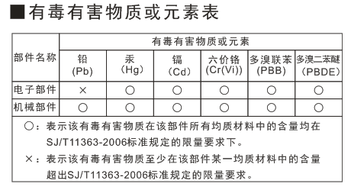
免责声明(放在说明书封底)
- 本使用说明书在编制过程中力求内容的准确性与完整性，但对于印刷中可能发生的错误或疏漏，本公司不承担任何责任。
- 由于技术的不断发展，本公司保留更改产品设计与规格的权利，恕不另行通知。

